Assignment 4 : Training Classifiers via SGD
徐栋 121220312 dc.swind@gmail.com TEL:15850570389
(南京大学 计算机科学与技术系, 南京 210093)

实现细节
分别实现使用hinge-loss和log-loss损失函数的SVM，使用SGD进行训练，并在两个数据集上进行测试。下面分别介绍使用hinge-loss和log-loss损失函数的SVM。

使用hinge-loss损失函数的SVM
初始化W为0，然后迭代T次，每次迭代随机选择1个data计算梯度，并使用此梯度更新w。
（伪）代码如Code 1。
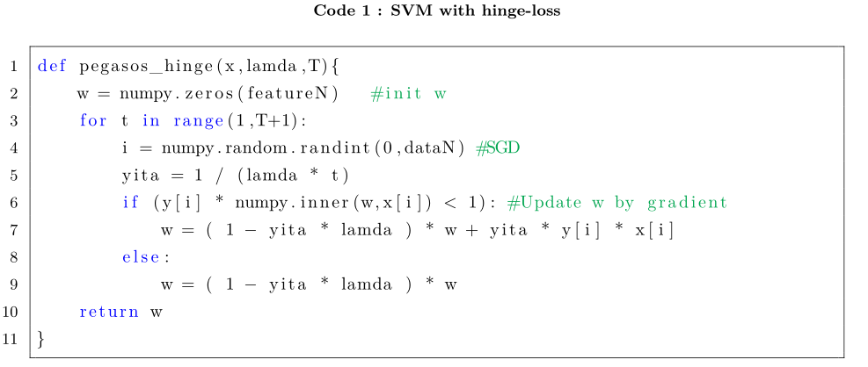

使用log-loss损失函数的SVM
初始化W为0，然后迭代T次，每次随机使用1个data计算梯度并更新w。（伪）代码如Code 2.
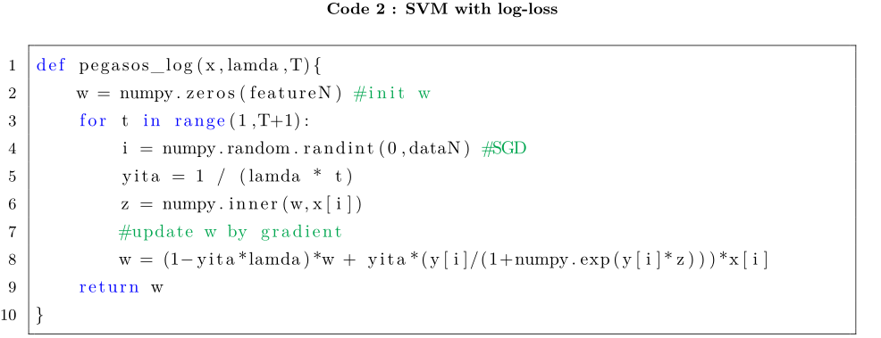

结果

实验设置
Dataset 1 为dataset1-a8a-training.txt 和 dataset1-a8a-testing.txt
Dataset 2 为dataset1-a9a-training.txt 和 dataset1-a9a-testing.txt
在dataset 1上，lamda取0.0001；在dataset 2上，lamda取0.00005

运行平台：
操作系统 Window 7
CPU i5 2430 2.4GHz * 2
RAM 8G 1333

实验结果
实验的结果如下，Figure 1 – Figure 4 依次是SVM with hinge-loss on dataset 1、SVM with log-loss on dataset 1、 SVM with hinge-loss on dataset 2、SVM with log-loss on dataset 2。最后Table 1是实验结果的汇总。
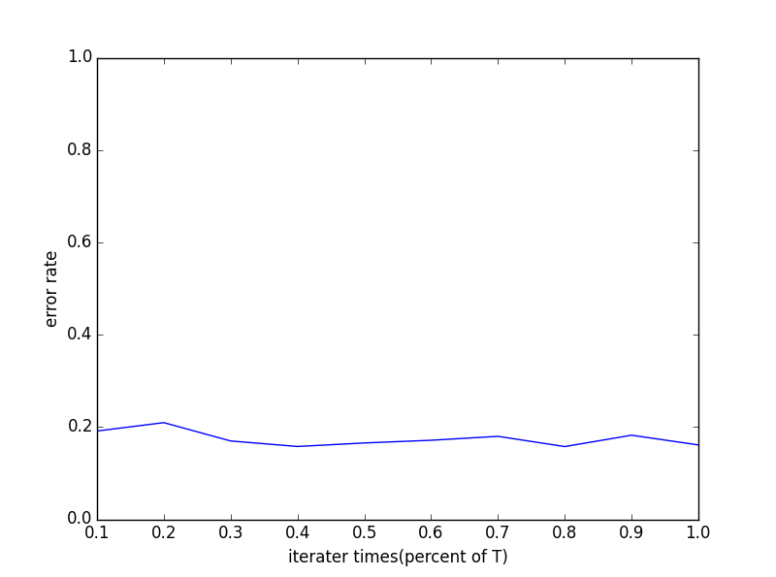
Figure 1 – SVM with hinge-loss on dataset 1

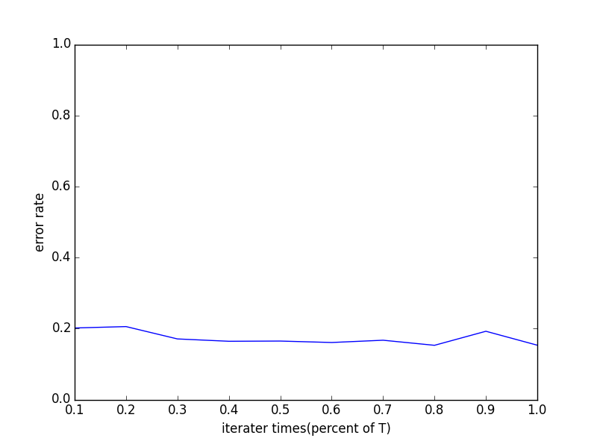
Figure 2 – SVM with log-loss on dataset 1
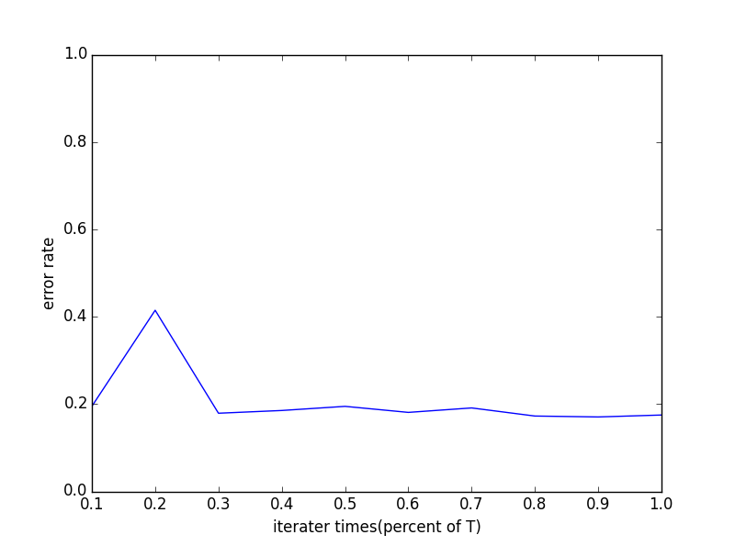
Figure 3 – SVM with hinge-loss on dataset 2

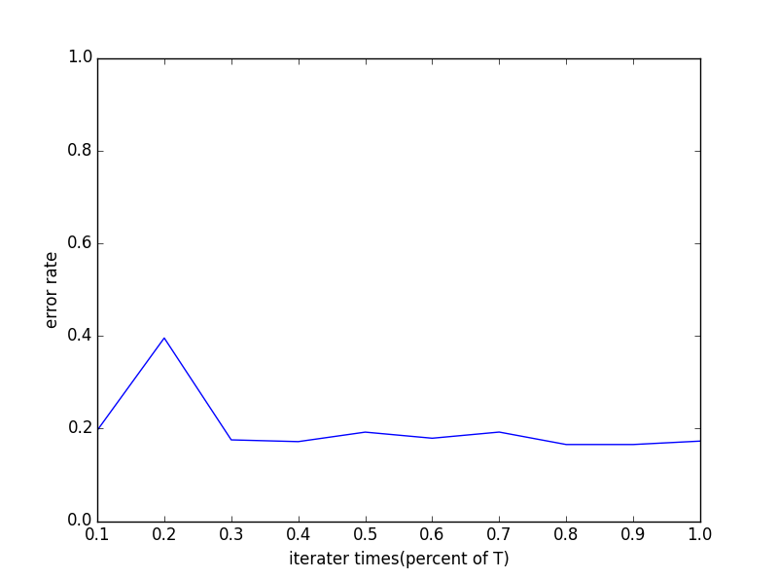
Figure 4 – SVM with log-loss on dataset 2

 | 0.1T | 0.2T | 0.3T | 0.4T | 0.5T | 0.6T | 0.7T | 0.8T | 0.9T | 1T
hinge loss on dataset 1 | 0.191 | 0.209 | 0.170 | 0.158 | 0.165 | 0.171 | 0.180 | 0.158 | 0.182 | 0.161
log loss on dataset 1 | 0.202 | 0.206 | 0.171 | 0.164 | 0.165 | 0.161 | 0.167 | 0.153 | 0.192 | 0.153
hinge loss on dataset 2 | 0.195 | 0.415 | 0.179 | 0.185 | 0.195 | 0.181 | 0.191 | 0.173 | 0.170 | 0.175
log loss on dataset 2 | 0.196 | 0.395 | 0.175 | 0.172 | 0.192 | 0.179 | 0.192 | 0.165 | 0.165 | 0.173
Table 1 – error rate of per 0.1T iterater

引用
Charu C. Aggarwal. Data Mining: The Textbook, Springer, May 2015.

